# 语法

## 1、函数

### （1）、可变参数

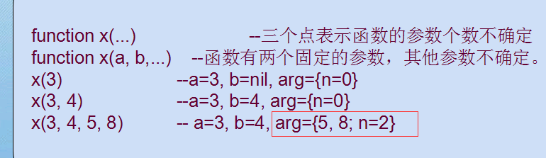

其中不确定的参数会被存入到arg中。

### （2）、多个返回值

function zxb(i,j)

if i == 8 and j == 9

then

print("我爱波多野结衣")

else

print("我爱苍井空")

end

return i,j

end

num1,num2 = zxb(8,9)

print(num1.."和"..num2)

运行结果：



## 2、运算符与比较符

### （1）、运算符

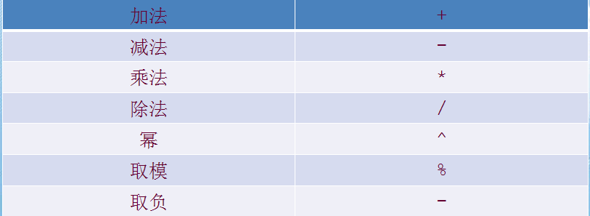

### （2）、比较符

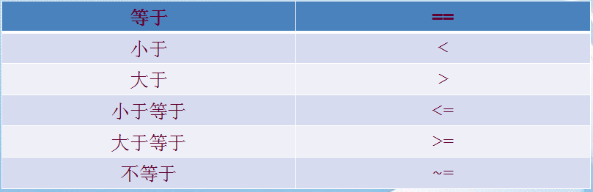

## 3、关键字与数据类型

### （1）、关键字

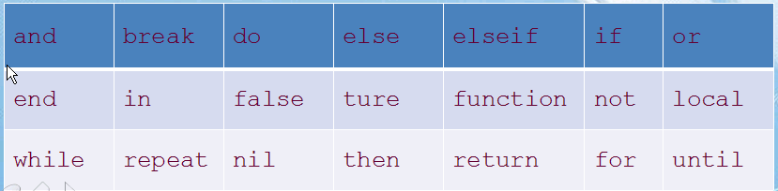

### （2）数据类型

